

**ECE 316 - Operating Systems and Networking Laboratory**

**Practical Assignment 6**

Κωνσταντίνος Χατζηκώστα

918088

**Άσκηση 1**

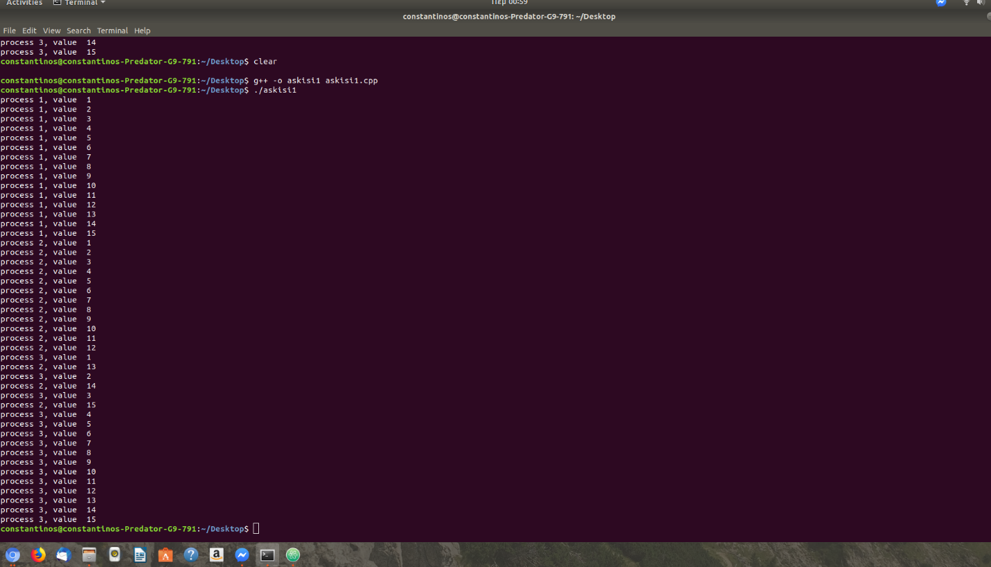

1. Κάθε φορά που τρέχει το πρόγραμμα τα μηνύματα εκτυπώνονται με διαφορετική τυχαία σειρά.
2. Η τιμή που επιστρέφει η fork() είναι το process id της κάθε διεργασίας που εκτελεί την fork() ενώ τα παιδιά της διεργασίας που εκτέλεσε την fork() επιστρέφει την τιμή 0 όπου για να πιάσουμε το id των παιδιών πρέπει να καλέσουμε την getid().
3. Με δύο συνεχόμενες κλήσεις τις fork() δημιουργούνται και υπάρχουν 4 διεργασίες που εκτελούν το πρόγραμμα.
4. Η αλλαγή στις τιμές των μεταβλητών μιας διεργασίας δεν επηρεάζουν μια άλλη διεργασία του ιδίου προγράμματος γιατί η κάθε διεργασία έχει ανεξάρτητα τις δίκες τις μεταβλητές.

**Άσκηση 2**

Α)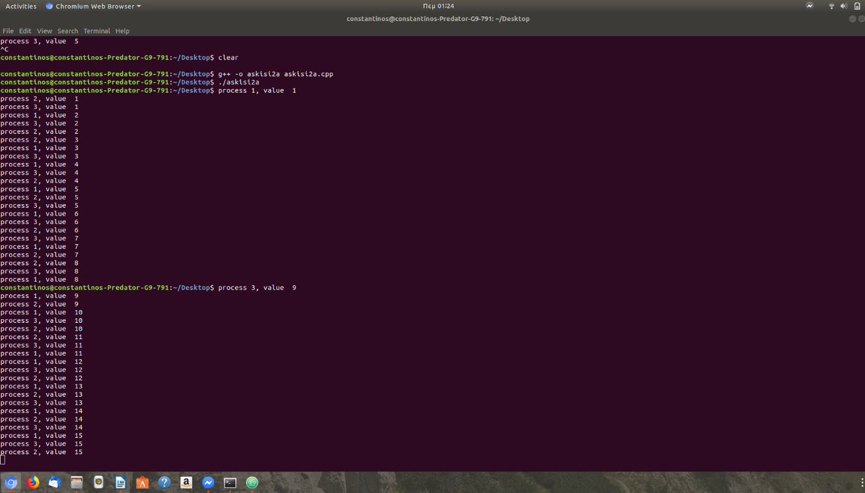

Β)

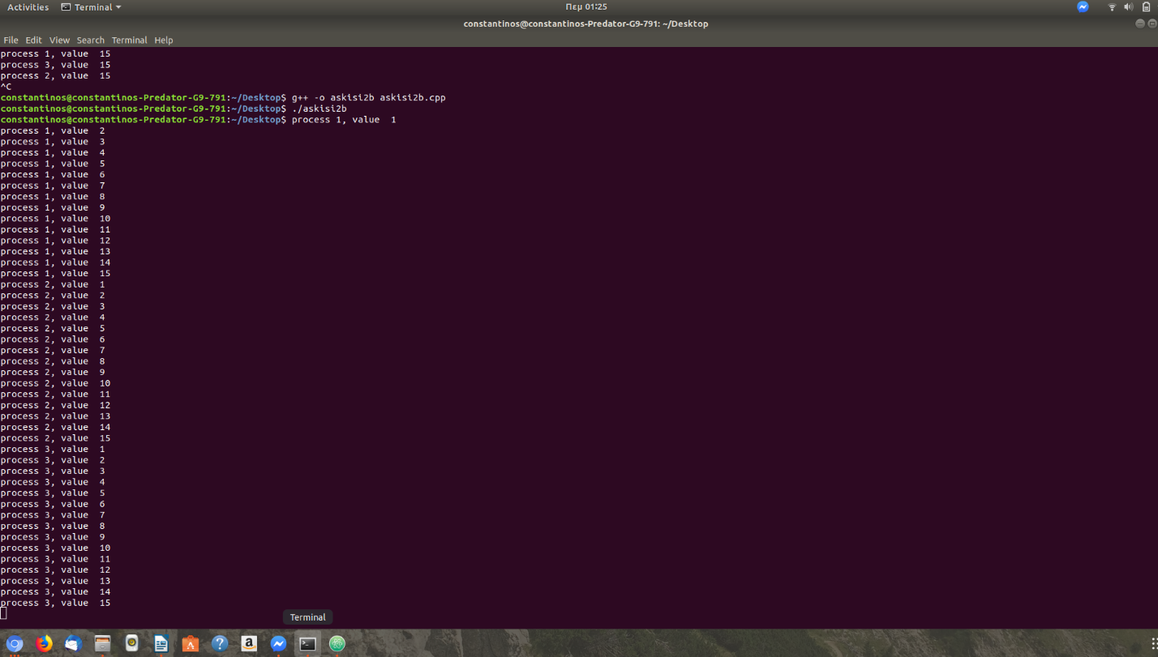

Γ)

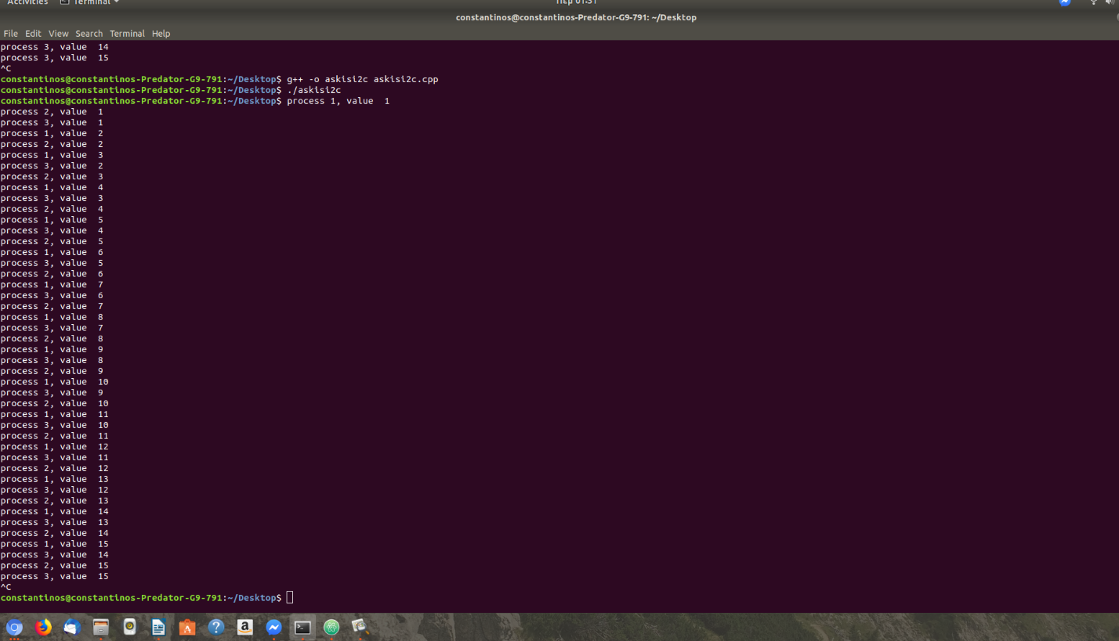

**Άσκηση 3**

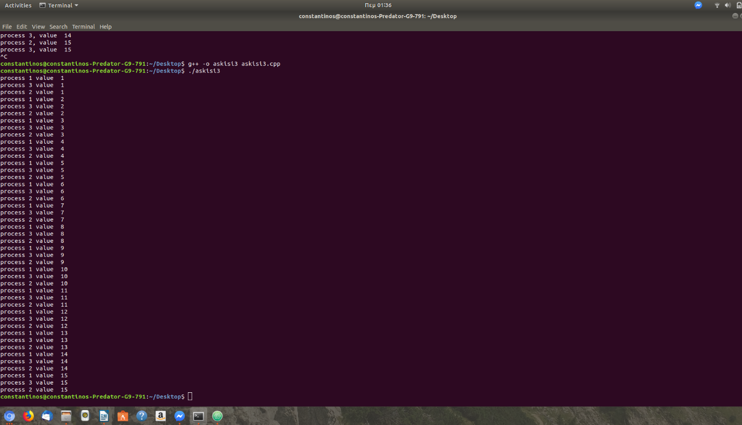

**Άσκηση 4**

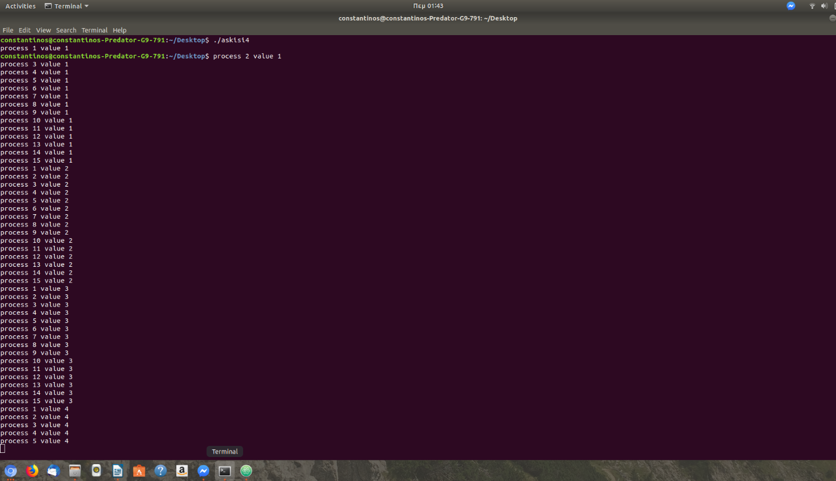

1. Μια διεργασία όταν προσπαθεί να διαβάσει από μία σωλήνωση που είναι άδεια θα περιμένει να διαβάσει από την ίδια συγκεκριμένη σωλήνωση μόλις γραφτεί κάτι μέσα στην σωλήνωση.
2. Όταν η πατρική διεργασία τελειώσει πριν τελειώσουν οι υπόλοιπες διεργασίες του προγράμματος τότε θα σταματήσουν και θα περιμένουν τον πατέρα αφού τις συντονίζει αλλά αφού τέλειωσε θα περιμένουν για πάντα.